2014年10月高等教育自学考试
数控机床故障诊断与维护试卷
(课程代码03395)
一、单项选择题(本失趣共l0小题，每小题2努，热20分)
在每小题列出的五个备选项中只有一个是符合题目要求的；请将其选出并将“答题卡”
1.电子测量装置中最严重的干扰是电、磁以及
A.压力
B.温度
C.噪声
D.射线辐射
2.某配置SIEMENS6RA26XX系列直流主轴驱动器的数控机床，开机后显示主轴报警。
检查SIEMENS6RA26XX系列直流主轴驱动器，发现报警的含义与提示是“电源故障”，
其可能的原因是
A.电源相序接反
B.电源缺褶，棚位不正确
C.电源电压低于额定值的80％
D.以上三种
3．对电子装置内部进行布置及走线时，注意漏磁方向，减少互感耦合等，各种线圈要距离
远些或
A.绝缘
B.保护
C.屏蔽
D.连接
4.一般数控机床在出厂前都要经过自动连续运行时间[最新年份咨询qq593777558]
A.18h
B.24h[最新年份咨询qq593777558]
C.80h
D.800h
5.不是减小热变形的方法是
A.减少机床内部热源和发热量[本科目答案页面导航：http://zk.ikaoti.cn/zikao.htm]
B.机床结构设计精度提高
C.改善散热和隔热条件
D.进行热变形补偿
6．数控机床故障诊断一般包括三个步骤是
A.故障检测、故障判定及隔离和故障定位
B.故障判定及隔离、故障检测和故障定位
C.故障定位、故障判定及隔离和故障检测
D.故障定位、故障检测和故障判定及隔离
7.闭环控制系统是由
A.位置环节、反馈环节和电流环节组成
B.反馈环节、速度环节和电流环节组成
C.位置环节、速度环节和电流环节组成
D.位置环节、速度环节和反馈环节组成
8．不是数控机床的基本组成的是
A.输入／输出装置
B.刀具
C.饲服驱动装置
D.数控装置
9.数控机床故障发生率随机床使用的时间不同而不同的三阶段是
A.衰退期、稳定工作期和磨合期
B.磨合期、稳定工作期和衰退期
C.磨合期、衰退期和稳定工作期
D.稳定工作期、衰退期和磨合期
10.下列是数控机床主轴轴承的润滑方式的是
A.油脂润滑、油液循环润滑和油雾润滑
B.汽油润滑、油液循环润滑和油雾润滑
C.油脂润滑、水循环润滑和油雾润滑
D.油脂润滑、冷却液循环润滑和油雾润滑
二、判断选择题(本大题共5小题，每小题2分，共l0分)
判断下列每小题的正误，正确的将答题卡上该小题的“[A]”涂黑，错误的将“[B]”涂黑。
11.FANUC数控系统的伺服电机可以与西门子数控系统使用的伺服电机互换。
12．开环系统数控机床一定要甩伺服电机。
13.闭环系统数控机床的精度比开环系统数控机床的精度要高。
14.外界于扰多半是由电磁干扰、屏蔽和接地措施不良造成的。
15.PLC就是用G代码来控制数控机床的各种辅助动作，如换刀、自动润滑等。
三、填空题(本大题共l0小题，每小题2分，共20分)
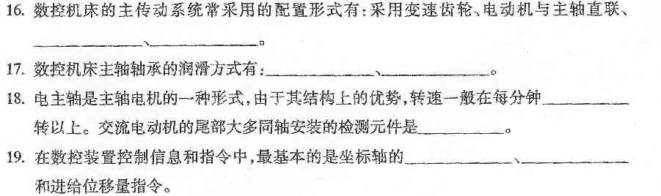
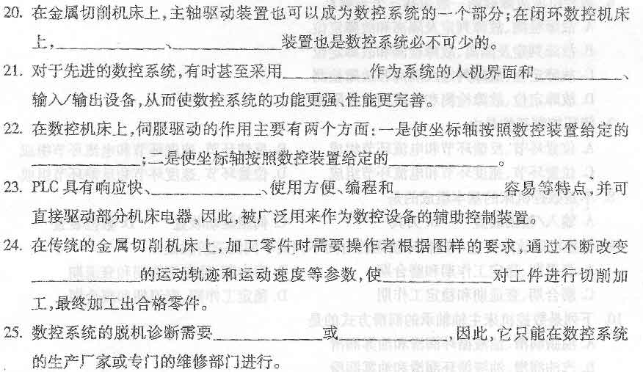
四、简答题(本大题共2小题，每小题l0分，共20分)
26.信号传输干扰有哪些?
27.数控机床的主传动系统常采用的配置形式有哪些?
五、综合成用题(本大题共2小题，每小题l5分，共30分)
28．分析数控机床手动运行时机床不能运动、手摇也不能运动的原因。
29.某数控机床按照设备启动顺序开机后，监视器无显示，但关机时，屏幕有余辉。请进行[本科目答案页面导航：http://zk.ikaoti.cn/zikao.htm]
故障诊断，如何排除此故障?

